ΩΚΕΑΝΟΙ ΚΑΙ ΘΑΛΑΣΣΕΣ

* Οι ωκεανοί και οι θάλασσες αποτελούν τα ¾ της επιφάνειας της γης
* Έχουν μεγάλη αξία για τον πλανήτη διότι:
* η μεγαλύτερη ποσότητα οξυγόνου της γης παράγεται από φυτοπλαγκτόν
* το φυτοπλαγκτόν είναι η βάση της τροφικής αλυσίδας για τα θαλάσσια οικοσυστήματα
* οι ωκεανοί είναι οι μεγαλύτεροι θερμοσυσσωρευτές στον πλανήτη, οπότε ρυθμίζουν την θερμοκρασία (το κλίμα). Αυτό οφείλεται στην ιδιότητα του νερού να ζεσταίνεται αργά και να χάνει αργά την θερμότητα του.

ΑΒΥΣΣΙΚΟΙ ΟΡΓΑΝΙΣΜΟΙ

* Ένα πλήθος οργανισμών ζει σε βάθη 200μ, ενώ στα μεγάλα βάθη (αβύσσους) ζουν σπάνια θαλάσσια είδη οργανισμών (αβυσσικοί οργανισμοί).
* Οι αβυσσικοί οργανισμοί έχουν ιδιαίτερα χαρακτηριστικά για να επιβιώσουν στην άβυσσο όπως:
* Ατροφικά μάτια ή έλλειψη ματιών (το φως φτάνει μέχρι τα 150μ βάθος)
* Ανεπτυγμένη υφή, με μακριές κεραίες.
* Πλακουτσωτό σώμα, λόγω της μεγάλης υδρολογικής πίεσης
* Ορισμένα φωσφορίζουν, για να προσελκύουν τα ψάρια και να τα τρώνε

ΚΑΤΑΝΟΜΗ ΤΗΣ ΓΗΣ

* Στο Βόρειο ημισφαίριο, το νερό καλύπτει το 60%, της επιφάνειας του
* Στο Νότιο ημισφαίριο, το νερό καλύπτει το 80%, της επιφάνειας του
* Στην πραγματικότητα, το νερό στον πλανήτη είναι μια ενιαία μάζα, «παγκόσμιος ωκεανός».
* Χωρίζουμε τον παγκόσμιο ωκεανό σε 5 μικρότερα τμήματα:
* Ειρηνικό
* Ατλαντικό
* Ινδικό
* Βόρειο Παγωμένο
* Νότιο Παγωμένο

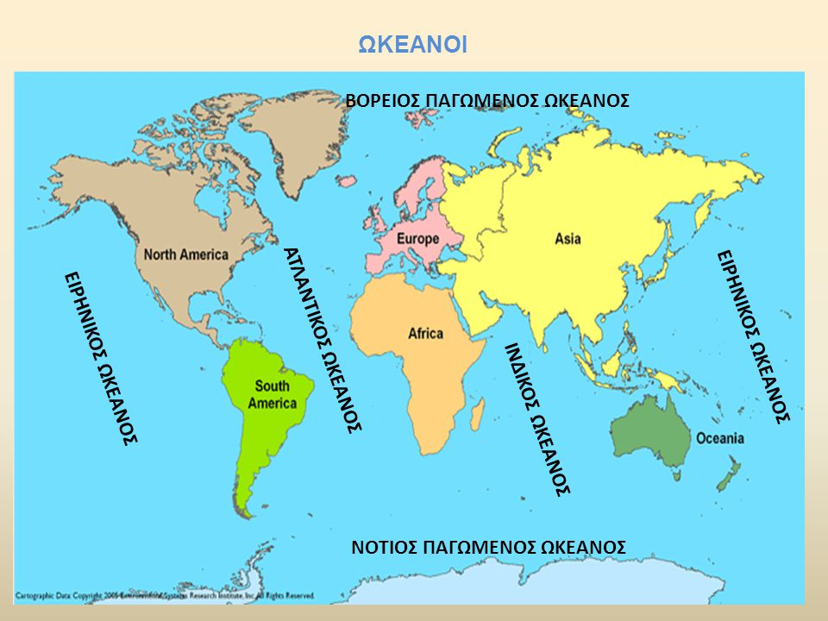

ΞΕΡΑΤΕ ΟΤΙ?

Ο άνθρωπος γνωρίζει περισσότερες πληροφορίες σχετικά με το διάστημα παρά για τους ωκεανούς, το 95% των ωκεανών παραμένει ανεξερεύνητο. Την σελήνη την έχουν επισκεφτεί δώδεκα άνθρωποι, ενώ την τάφρο των Μαριανών μόνο τρία άτομα! Για να μπορέσεις να εξερευνήσεις και να ανακαλύψεις το τι υπάρχει στον πυθμένα της τάφρου των Μαριανών χρειάζονται εξελιγμένα μηχανήματα άκρως προσαρμοσμένα στο να αντέχουν τις τεράστιες πιέσεις του νερού…

ΘΑΛΑΣΣΕΣ

Οι θάλασσες, σχηματίζονται ανάμεσα σε νησιά ή σε μεγάλες εκτάσεις ξηράς.

* Στον Ατλαντικό ανήκουν : η Αρκτική, η Μεσόγειος, η Καραϊβική, η Βαλτική κ.α.
* Στον Ειρηνικό ανήκουν: η Βερρίγγειος, η Ιαπωνική, η Σινική, η θάλασσα των κοραλλιών κ.α.
* Στον Ινδικό ανήκουν: η Ερυθρά και η Αραβική

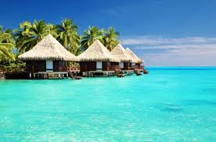

ΟΙ ΜΟΡΦΕΣ ΤΟΥ ΒΥΘΟΥ

Ο βυθός δεν είναι ομοιόμορφος. Έχει βουνά, λόφους, πεδιάδες και φαράγγια. Οι μορφές αυτές δημιουργούνται, είτε από διεργασίες που γίνονται στο εσωτερικό της Γης είτε από ιζήματα. Τα ιζήματα είναι τα υλικά που προέρχονται από την ξηρά και καταλήγουν στη θάλασσα με τις βροχές και τα ποτάμια.

* Υφαλοκρηπιδα: η θαλάσσια προέκταση της ξηράς που εκτείνεται με μικρή κλίση, μέχρι το βάθος των 150-200μ. Έχει οικονομική σημασία, επειδή σχετίζεται με δραστηριότητες του ανθρώπου όπως αλιεία, άντληση πετρελαίου, τουρισμός
* ΗΠΕΙΡΩΤΙΚΗ ΚΑΤΩΦΕΡΕΙΑ: αρχίζει από εκεί που σταματά η υφαλοκρηπίδα, φτάνει σε μεγάλα βάθη (συνήθως μεγαλύτερα των 1000μ) και είναι απότομη με μεγάλες κλίσεις.
* ΑΒΥΣΣΙΚΗ ΠΕΔΙΑΔΑ: ο επίπεδος ωκεάνιος πυθμένας, εκτείνεται σε βάθη μεγαλύτερα των 4000μ.
* ΜΕΣΟΩΚΕΑΝΙΕΣ ΡΑΧΕΣ: μικρά υψώματα που βρίσκονται στην αβυσσική πεδιάδα, στο μέσο των ωκεανών, το συνολικό τους μήκος είναι 6.500χλμ, σε όλους τους ωκεανούς. Δημιουργούνται όταν δυο λιθοσφαιρικές πλάκες απομακρύνονται μεταξύ τους και το κενό γεμίζει με μάγμα. Το μάγμα ανεβαίνει και από την διαφορά θερμοκρασίας γίνεται στερεό.
* ΤΑΦΡΟΣ: θαλάσσιο ρήγμα, μεγάλο βύθισμα με απότομες πλευρές.
* ΥΠΟΘΑΛΑΣΣΙΑ ΟΡΗ: Βουνά, συνήθως ηφαιστειακής προέλευσης, πολλές φορές ξεπερνούν τα 1000μ ύψος

